Министерство науки и высшего образования Российской Федерации

Пензенский государственный университет

Кафедра «Вычислительная техника»

**ОТЧЕТ**

по лабораторной работе №2

по дисциплине: «Методы моделирования»

на тему: «Построение графа переходов-выходов частичного

автомата Мили. Программирование автомата.»

Выполнил:

Студент группы 22ВВП1

Демин М. С.

Принял:

# Зинкин С. А.

Федюнин Р. Н.

Пенза, 2024

**Задача:** используя ГСА, построить граф переходов-выходов частичного автомата Мили или Мура (по варианту). По графу переходов-выходов составить программу.

**Независимо от варианта следует:**

1. Перерисовать ГСА в каком-либо редакторе, игнорируя текущие обозначения в условных и операторных вершинах. При этом необходимо следующие подряд условные вершины разделить новыми операторными вершинами.
2. Заменить имена операторных вершин (старых и новых) на *A0*, *A1*, *A2*, …, *Ak.*
3. Заменить имена переменных в условных вершинах на *x1*, *x2*, *xm*.
4. Отметить операторные вершины символами *Y1*, *Y2*, …, *Yq*.

**Ход работы**

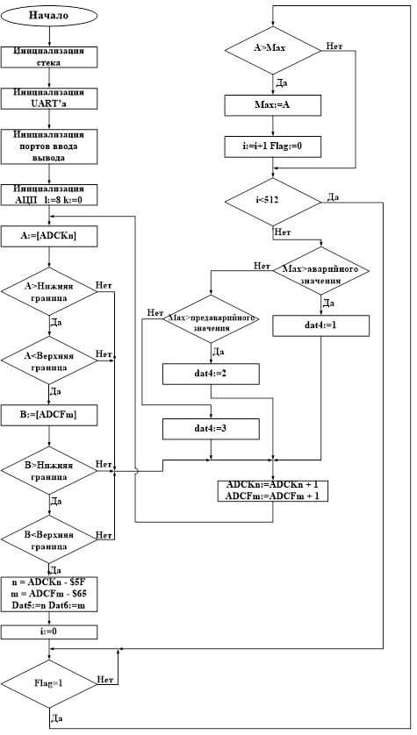

**Вариант 39**

Получение отмеченной ГСА

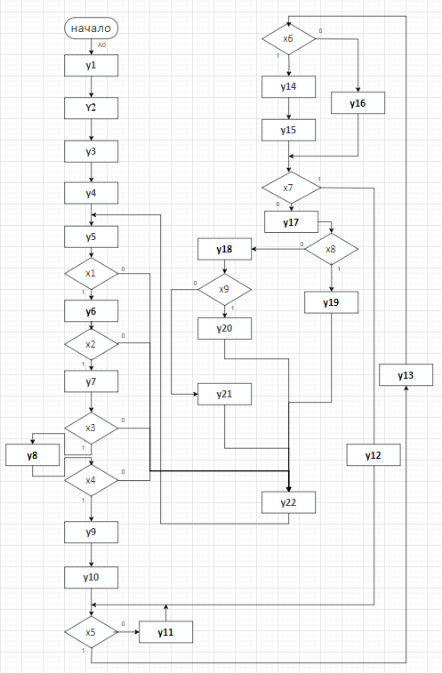

Построения графа автомата

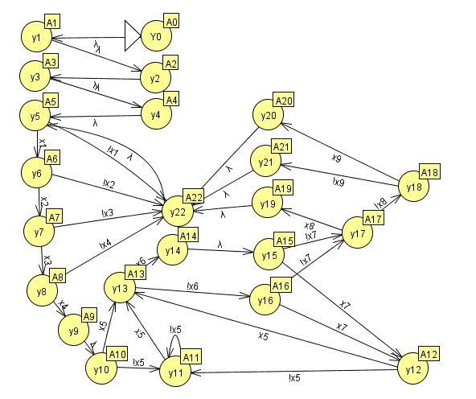

**Программа**

def cycle():  
 y = 0  
 while True:  
 if y == 0:  
 print("Y0/A0 (НАЧАЛО)")  
 y = 1  
 elif y == 1:  
 print("Y1/A1")  
 y = 2  
 elif y == 2:  
 print("Y2/A2")  
 y = 3  
 elif y == 3:  
 print("Y3/A3")  
 y = 4  
 elif y == 4:  
 print("Y4/A4")  
 y = 5  
 elif y == 5:  
 print("Y5/A5")  
 x1 = int(input("Input X1 (0 or 1): "))  
 y = 6 if x1 == 1 else 7  
 elif y == 6:  
 print("Y6/A6")  
 x2 = int(input("Input X2 (0 or 1): "))  
 y = 8 if x2 == 1 else 9  
 elif y == 7:  
 print("Y7/A7")  
 x3 = int(input("Input X3 (0 or 1): "))  
 y = 8 if x3 == 1 else 9  
 elif y == 8:  
 print("Y8/A8")  
 x4 = int(input("Input X4 (0 or 1): "))  
 y = 10 if x4 == 1 else 11  
 elif y == 9:  
 print("Y9/A9")  
 y = 10  
 elif y == 10:  
 print("Y10/A10")  
 x5 = int(input("Input X5 (0 or 1): "))  
 y = 11 if x5 == 1 else 12  
 elif y == 11:  
 print("Y11/A11")  
 y = 14  
 elif y == 12:  
 print("Y12/A12")  
 y = 13  
 elif y == 13:  
 print("Y13/A13")  
 y = 15  
 elif y == 14:  
 print("Y14/A14")  
 x6 = int(input("Input X6 (0 or 1): "))  
 y = 16 if x6 == 1 else 17  
 elif y == 15:  
 print("Y15/A15")  
 x7 = int(input("Input X7 (0 or 1): "))  
 y = 17 if x7 == 1 else 18  
 elif y == 16:  
 print("Y16/A16")  
 y = 15  
 elif y == 17:  
 print("Y17/A17")  
 x8 = int(input("Input X8 (0 or 1): "))  
 y = 19 if x8 == 1 else 18  
 elif y == 18:  
 print("Y18/A18")  
 x9 = int(input("Input X9 (0 or 1): "))  
 y = 20 if x9 == 0 else 21  
 elif y == 19:  
 print("Y19/A19")  
 y = 13  
 elif y == 20:  
 print("Y20/A20")  
 y = 21  
 elif y == 21:  
 print("Y21/A21")  
 y = 22  
 elif y == 22:  
 print("Y22/A22")  
 y = 12  
 elif y == 13:  
 print("Y13/A13")  
 break  
 print("-->")  
  
if __name__ == "__main__":  
 cycle()

**Результат**

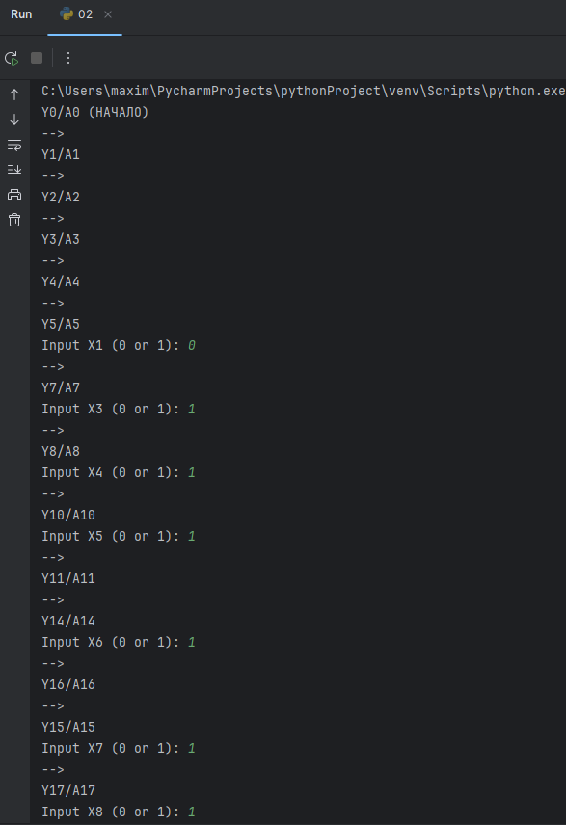

**Вывод:** используя ГСА, научился строить граф переходов-выходов частичного автомата Мили. По графу переходов-выходов составлять программу